- Navedi naredbu koja nam omogućuje odabir izvršenja jednog dijela programa ovisno o istinitosti logičkog uvjeta____________________.
- Koja je naredba za definiranje cjelobrojnih vrijednosti ______________.
- Nakon pisanja rezervirane riječi if i logičkog uvjeta obavezno se upisuje ____________.
- Koju naredbu koristimo ako imamo više grananja u programu _____________.
- Napiši operator za „različito je“ _________________
- Što će ispisati nakon izvršenja programa:
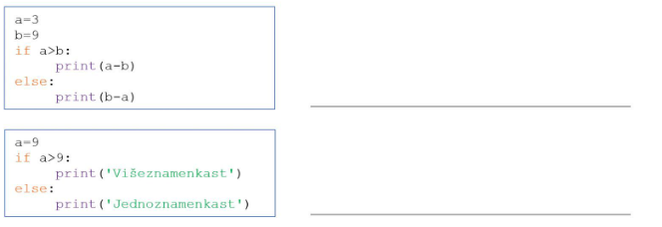
- Napiši osnovnu naredbu za granje:

- Koja je naredba za definiranje brojčanih vrijednosti ______________.
- Navedi naredbu koja nam omogućuje odabir izvršenja jednog dijela programa ovisno o istinitosti logičkog uvjeta____________________.
- Nakon pisanja rezervirane riječi elif i logičkog uvjeta obavezno se upisuje ____________.
- Koju naredbu koristimo ako imamo više grananja u programu _____________.
- Napiši operator za „jednako je“ _________________
- Što će ispisati nakon izvršenja programa:
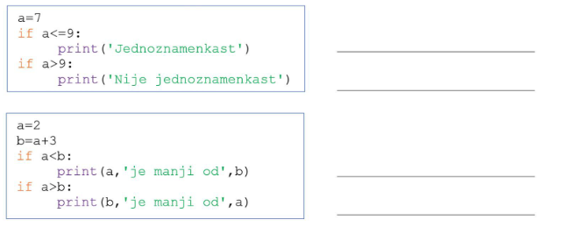
- Napiši osnovnu naredbu za složeno grananje:

